Ámbito ☑  Aplicación | Nombre ☑  YA9B5K-GMM MAPEADOR MEXICO
Creado por ☑  Antonio Ríos | Fecha Última Actualización ☑ | Nº de versión ☑  1.0.0 | País ☑  México

- Datos Generales ☑

Nombre del Caso de Uso ☑  C0232 – Eliminar permiso web GMM | Nuevo / Modificado ☑  Nuevo
Objetivos ☑
Eliminar permiso web en GMM para módulo de Mapeador MX.

- Inventario de Actores ☑

Código | Nombre | Descripción
A01 | Usuario WEB | Persona encargada de la administración de permisos web para modulo del mapeador de GMM.

- Características ☑

Precondiciones

- La BD de GMM se encuentra activa.
- Los objetos de BD para administración de permisos web están creados.
- Aplicación web activa para administración de módulo del mapeador GMM.
- El usuario web cuenta con la información necesaria para firmarse al sitio.

Poscondiciones

Válidas.
1. El permiso web es eliminado exitosamente del sistema.
2. El permiso web no es mostrado en lista de permisos web del sistema.

Inválidas.
1. El permiso web no es eliminado correctamente del sistema.

- Escenarios ☑

  - Escenario Primario ☑
Paso | Acción
1 | El usuario web ingresar a pantalla de administración de permisos web.
2 | El sistema desactiva el botón de “Eliminar”.
3 | El sistema lista todos los Permisos Web registrados en el sistema, paginados de 12 en 12.
4 | El usuario web selecciona el permiso web que se desea eliminar.
5 | El sistema activa el botón de “Eliminar”.
6 | El usuario web selecciona el botón “Eliminar”.
7 | El sistema muestra mensaje de confirmación para eliminación de Permiso Web.
8 | El sistema elimina el Permiso Web seleccionado.
9 | El sistema genera evento de eliminación de elemento en bitácora web.
10 | El sistema recarga la página de administración de permisos web con los elementos dados de alta en el sistema.
11 | Termina Escenario Principal.

  - Escenarios Alternos ☑

    - EA1 < >:
Paso | Acción

- Reglas de Negocio ☑

  - RN1 < >

- Validaciones ☑
  - VA1 < >:
Paso | Acción

- Excepciones ☑

  - EX# <Nombre de la excepción>:
Paso | Acción
#

- Mensajes de Error ☑

Código | Descripción

- Control de Versiones ☑

Nº Versión | Fecha | Autor Modificación | Descripción
1.0.0 |  | Antonio Ríos | Creación

- Anexos.
Diagrama 1. Diseño de pantalla
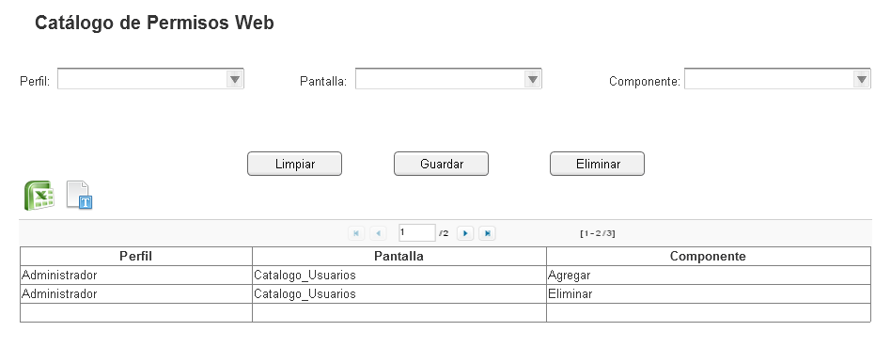

Nota: Plantilla para la generación de Diagrama


